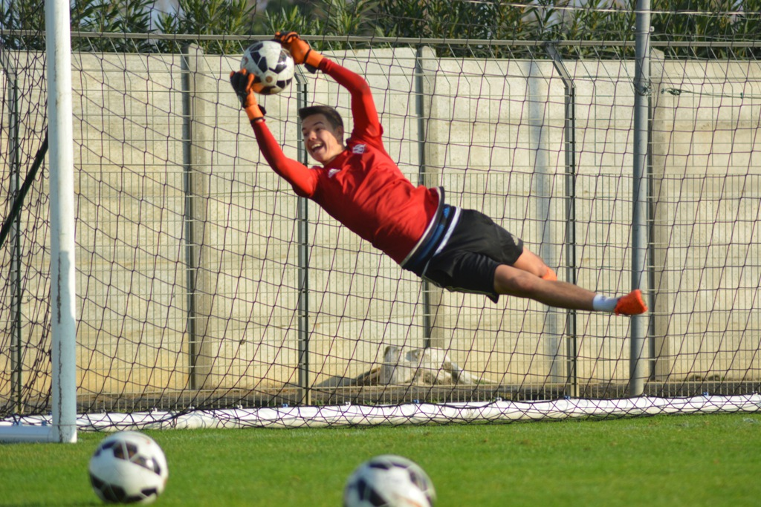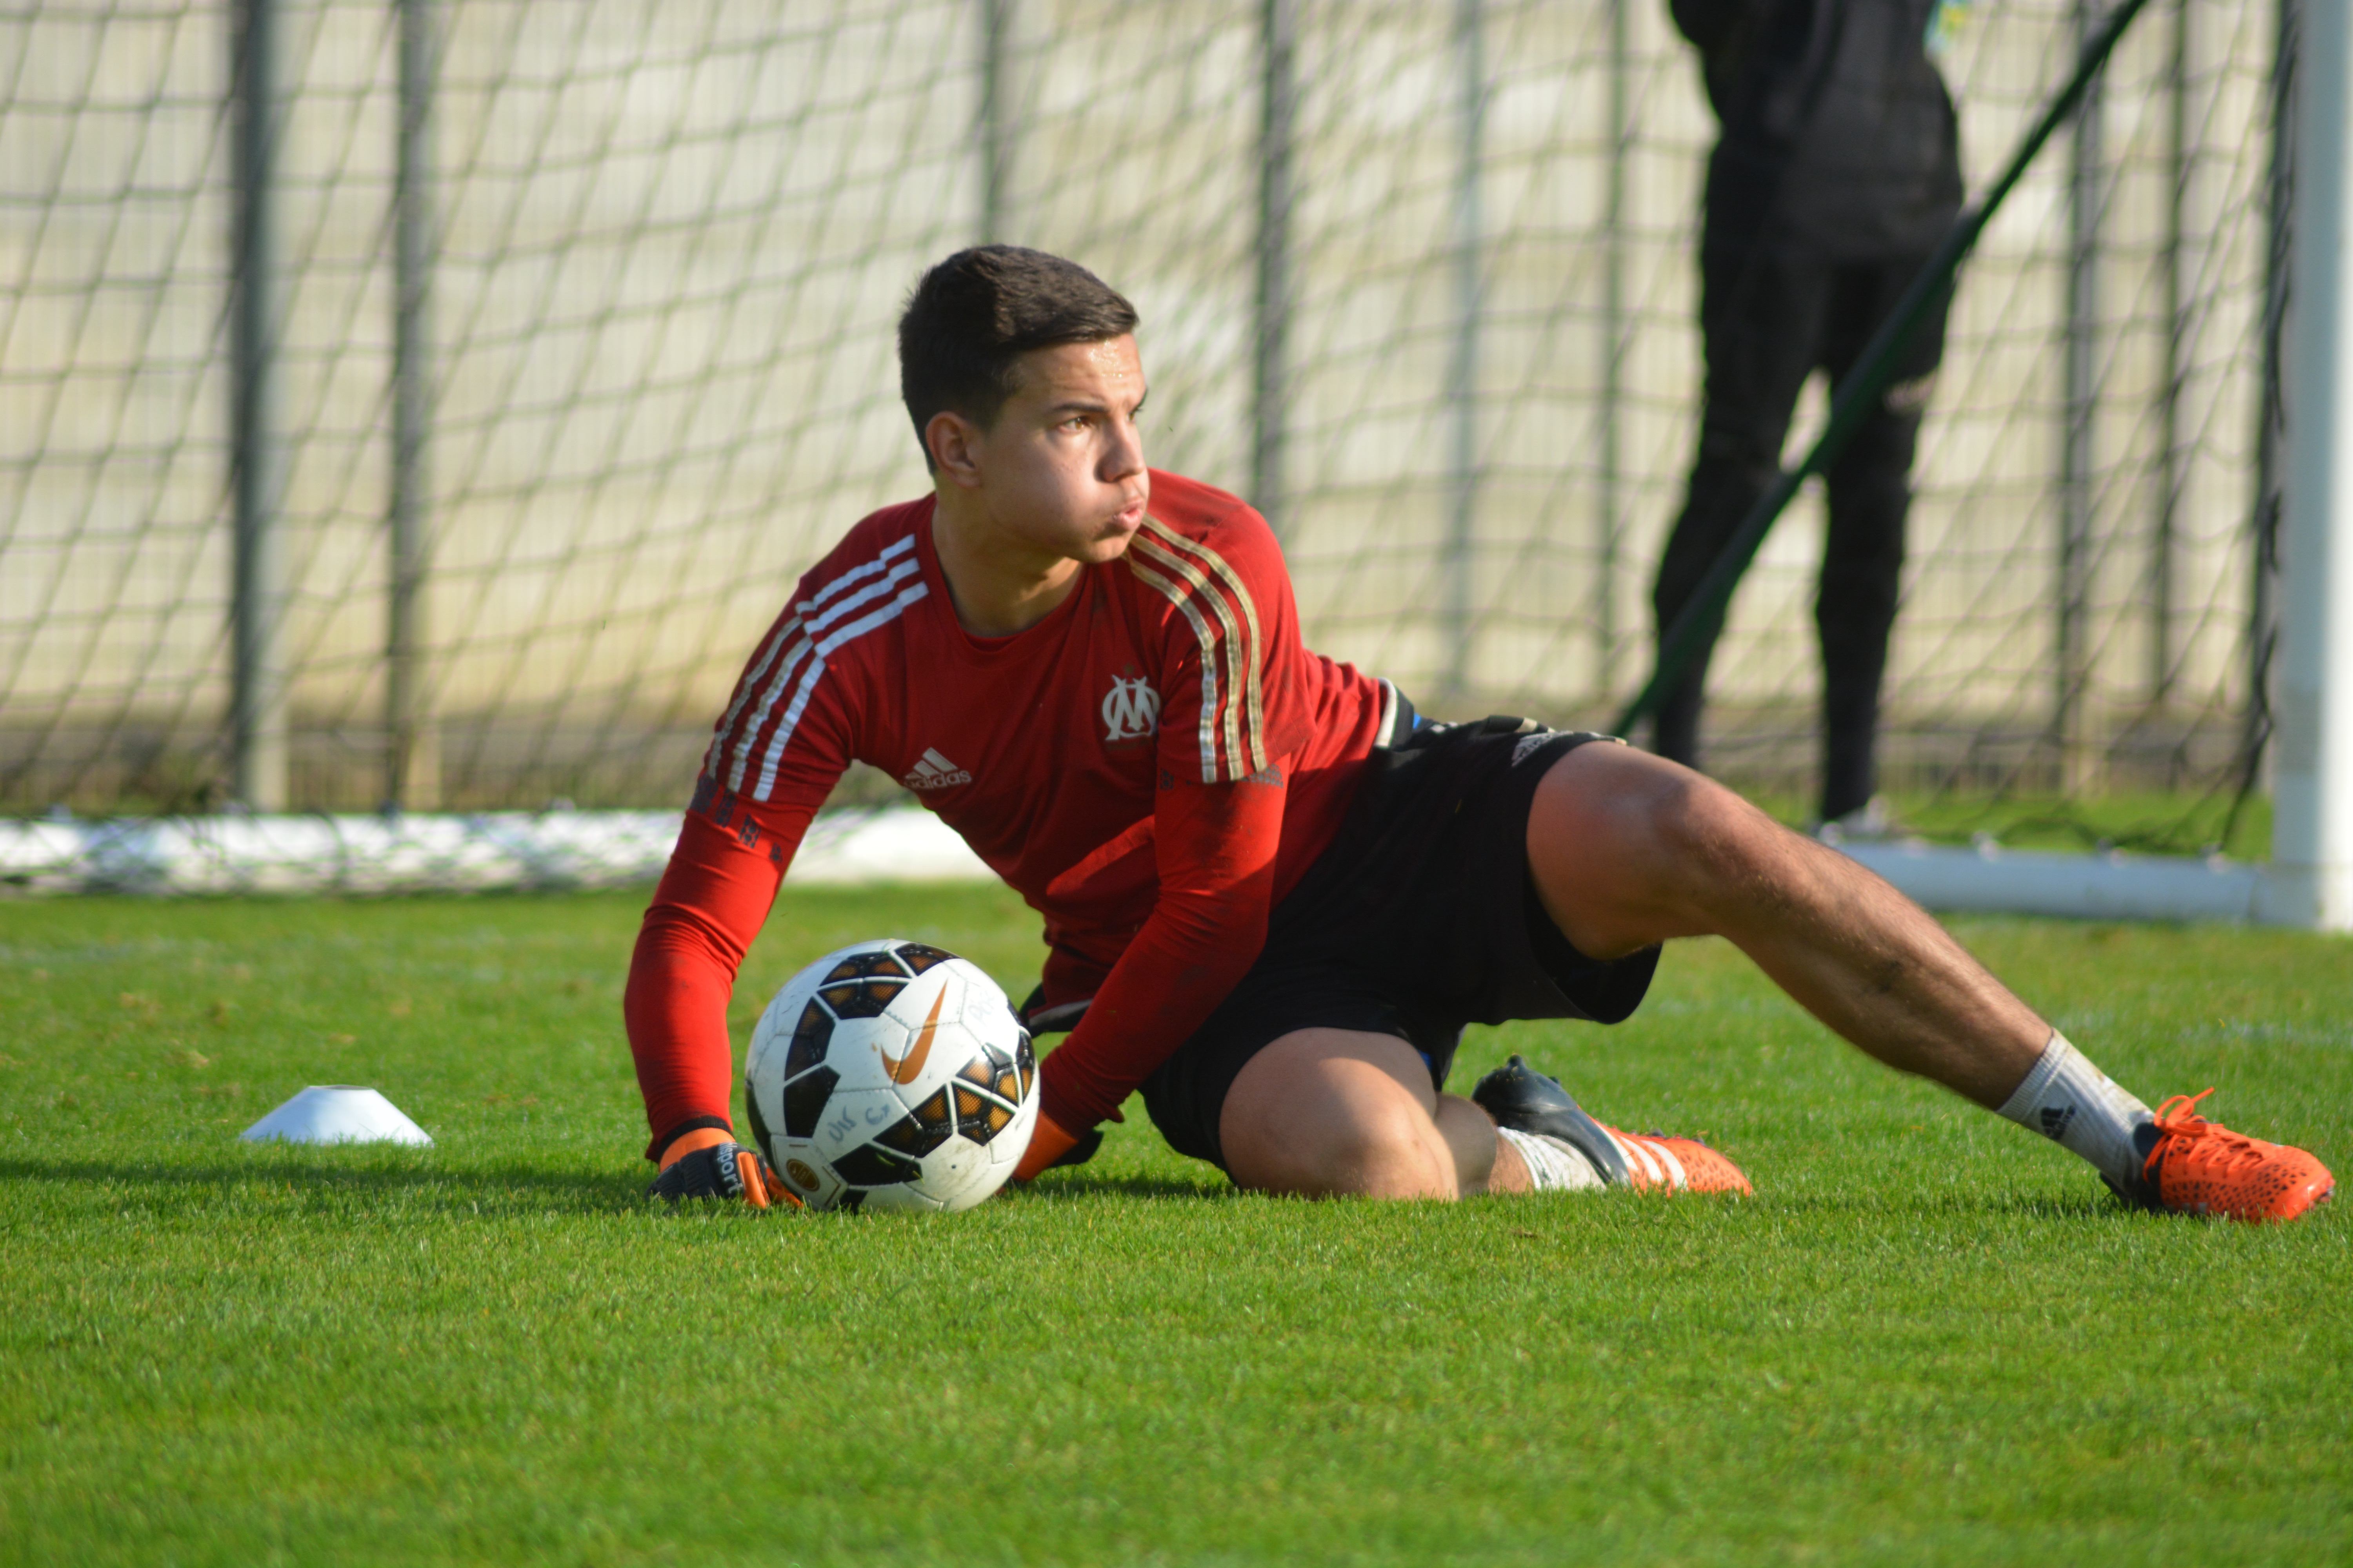

MON CV

Baptiste PEREZ

Sexe : Masculin
Dates de naissance : 08 Janvier 1998 à MONTAUBAN 82000
Nationalité : France
Adresse : 33 allée de l’étang, 66420 Le Barcarès
Mail : bruno.perez@erdf-grdf.fr
Téléphone : 06.12.95.57.91 – 09.53.61.23.23

Poste : Gardien de But
Taille : 180 cm
Poids : 68 kg
Pied : Droitier – A l’aise du pied gauche

Tests physiques 2015/ 2016

VMA Vameval: Palier 17.45
Vitesse 10 m : 1.80 s
Détente verticale : 61 cm
Squat une jambe: 90 kgs

Nom du Club: Aviron BAYONNAIS
Catégorie : U19 Nationaux / CFA2
Etudes : BAC ES
Moyen : Titulaire du Permis B

PARCOURS SPORTIF

- Septembre 2003 : Première Licence U7 au club de Saint Nicolas de la Grave 82420 (district du Tarn et Garonne) puis catégories U8 - U9 - U10 - U11 - U12 – U13.

- 2010/2011 : Entrée en Section Sportive au collège de Saint Théodard à Montauban, suite aux tests d’entrée, sous la responsabilité de Daniel TRISTAN CTD du Tarn et Garonne. Joue en catégorie U12 - U13 Elite.
Participe aux détections départementales U12 en 2010 puis aux détections départementales et régionales U13 en Mai 2011 au Pole Espoir de Caslelmaurou avec Yannick STOPYRA.

Juin 2011 : Suite à déménagement pour Le Barcarès 66420, intègre la Section Sportive du Club de Perpignan Canet FC, après avoir réussi les tests d’entrés.

- Saison 2011/2012 : Catégorie U14 PCFC. 1er du championnat U15 Ligue Honneur poule B, vainqueur de la coupe du Roussillon, 8ème du Tournoi de Gignac la Nerthe, vainqueur du tournoi de Castelnau le Cres contre l’AS Cannes.
- Participe aux détections départementales U14 animées par Jean Michel PRAT CTD des Pyrénées Orientales et Christian MATTIELLO.

- Saison 2012/2013 : Catégorie U15 PCFC. 3ème du championnat U15 Ligue Excellence Perpignan Canet FC, entraineur Arnaud TORRES. Vainqueur de la coupe du Roussillon. Finaliste du championnat de France UNSS contre Metz.
Participe aux détections départementales et régionales U15 animées par Yvan DAVID CTR Languedoc Roussillon.
Suite à l’invitation de L’Olympique de Marseille, participe au tournoi international de Neuville 69250 finaliste contre Dynamo de Moscou.

- Saison 2013/2014 : Club Olympique de Marseille sous contrat ASPIRANT 3ans au 1er juillet 2013.
Catégorie U16 OM. Joue le championnat U17 Nationaux et U16 DH Ligue méditerranée. Entraineurs Thierry RODRIGUEZ et Dominique BERNATOWICTZ.
Tournois -> Montaigu (France) Next Gen Series Londres, Geneva Cup Suisse, All Stars Cup Prague., Mundial de Clubes U17 Comunidad de Madrid Colmenar Viejo

- Saison 2014/2015 : Catégorie U17 OM. Titulaire U17 Nationaux, Entraineurs Raphaël GUERREIRO et Dominique BERNATOWICTZ. 3 matchs en U19 Nationaux. Quart de finaliste au Mundial de Clubes U17 à Madrid (Colmenar Viejo) contre Real Madrid.
Tournois -> Quevilly, Arles Avignon, Geneva Cup Suisse, All Stars Cup Prague.

- Saison 2015/2016 : Catégorie U18 OM. Joue avec les U19 Nationaux, entraineurs Stéphane NADO et Dominique BERNATOWICTZ. (Dernier match joué 15 mai 2016 -> A.S SAINT ETIENNE)
S’entraine avec le groupe CFA (réserve pro) entraineur Thomas FERNANDEZ (directeur du centre de formation) et Jacques ABARDONADO.
Trois entrainements avec le groupe professionnel entraineur des gardiens Stéphane CASSARD

-Saison 2016/2017 : Catégorie U19 Aviron Bayonnais. S’entraine avec la CFA2 et joue avec CFA2 et U19 Nationaux, entraineurs Nicolas SAHNOUN et Arnaud LAMOTHE

-« SPONSOR » En partenariat depuis Juillet 2013 avec UHLSPORT pour la dotation de gants.

